****

**基于区块链的**

**碳核算和碳交易系统**

**碳核算模型计算公式**

**开发团队：你的外包我来包**

采用《关于印发首批10个行业企业温室气体排放核算方法与报告指南(试行)的通知(发改办气候[2013]2526号)》中的各类型企业碳核算文件作为碳核算模型的标准。

网址路径：<https://zfxxgk.ndrc.gov.cn/web/iteminfo.jsp?id=1776>

界面截图如图1，图2所示：

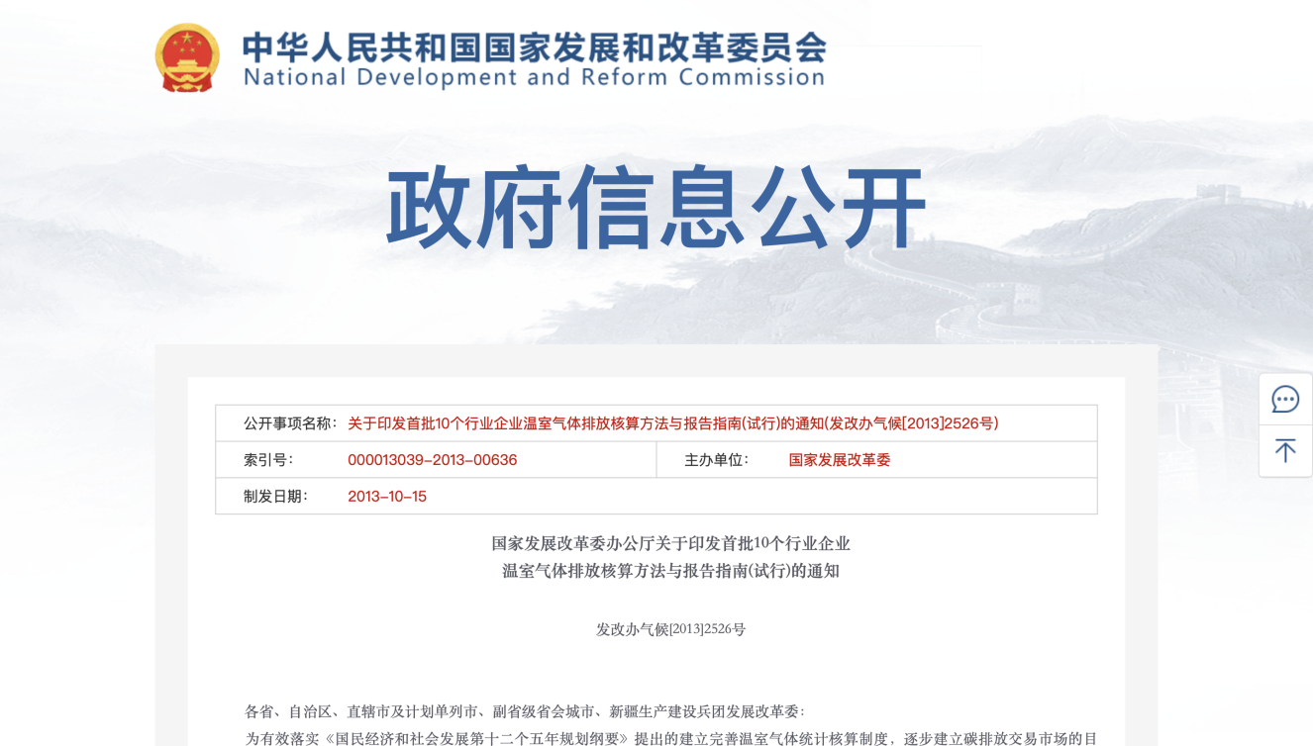

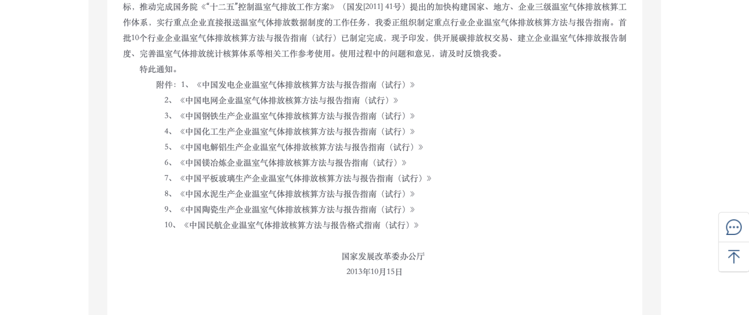

图1 政府碳核算模型网址界面

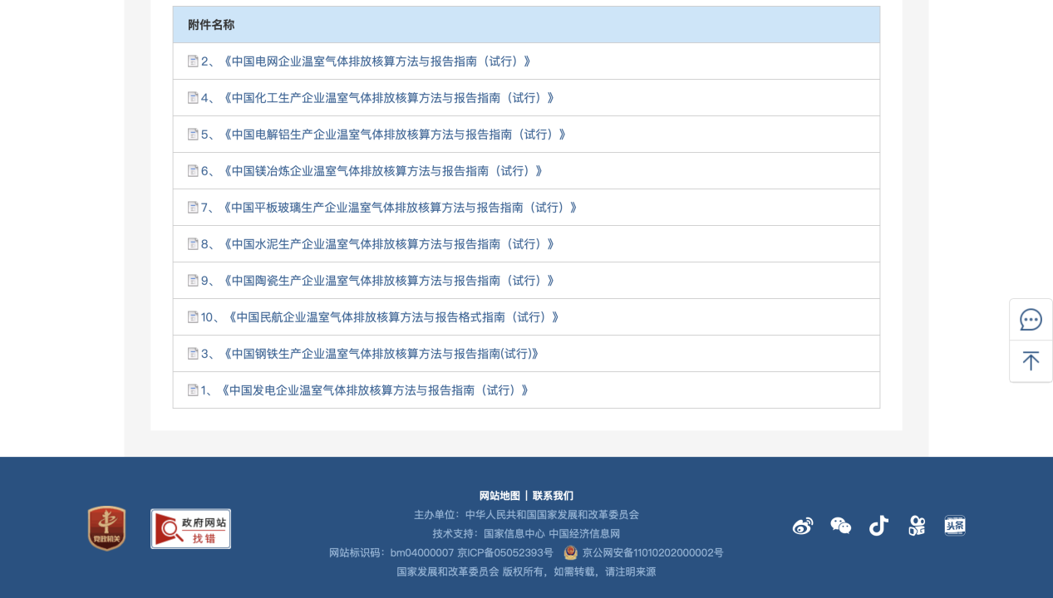

图2 政府碳核算模型网址界面

# 电网

参考[《中国电网企业温室气体排放核算方法与报告指南（试行）》](https://zfxxgk.ndrc.gov.cn/web/fileread.jsp?id=1430" \t "/Users/qiuwenhao/Documents\\x/_blank)文档，结合文档内容提取电网碳核算计算公式模型如图3.24所示：

E = （总和（REC容量i - REC回收i）\*23.9 ） + （EL上网 + EL输入 - EL输出 - EL售电） \* EF电网

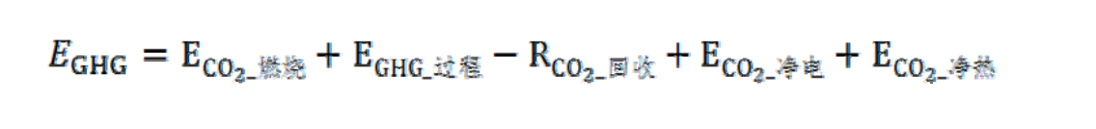

图1.1 电网计算公式

# 化工

参考[《中国化工生产企业温室气体排放核算方法与报告指南（试行）》](https://zfxxgk.ndrc.gov.cn/web/fileread.jsp?id=1431" \t "/Users/qiuwenhao/Documents\\x/_blank)文档，结合文档内容提取化工企业碳核算计算公式如图3.25所示：

E ghg = **（总和 （ADi \* （NCVi \* EFi） \* OFi \* 44 /12） ）** + **（ （ （ （总和ADr \* CCr - 总和ADp\*CCp - 总和ADw\*CCw ） \* 44 /12 ） + （总和ADi\*EFi\*PURi） ） + （ （ En2o硝酸总和ADj\*EFj\*（1 - nk\*jk）/1000 ） + （ En2o总和ADj\*EFj\*（1 - nk\*jk）/1000 ） ）\* 310 ）** - （Q \* PURco2 \*197.7） + （AD电力\*EF电力） + （AD热力\*EF热力）

附表2

ADi 燃烧量 CCi含碳量 NCVi 低位发热量 EFi 单位热值含碳量 OFi碳氧化率

附表3

ADr 碳输入活动水平数据 CCr 碳输入含碳量

ADp ADw 碳输出活动水平数据 CCp CCw碳输出含碳量

附表4

ADi消耗量 EFi Co2排放因子

附表5

ADj硝酸产量 EFj N2o生成因子 nk N2o去除率 uk 尾气处理设备使用率

ADj己二酸产量 EFj N2o生成因子 nk N2o去除率 uk 尾气处理设备使用率

附表6

AD电力 净购入量 EF电力 Co2排放因子

附表7

AD热力 净购入量 EF热力 Co2排放因子